高雄醫學大學101學年度校園保護智慧財產權推廣宣教紀錄表
主辦單位：學務處
日期： 101年9月6日 | 地點：各分組地點
主題： 101學年度新生入學輔導講習校園保  護智慧財產權宣導及測驗 | 人數：1400人
活動內容：101學年度新生入學輔導講習校園保護智慧財產權講座與測驗

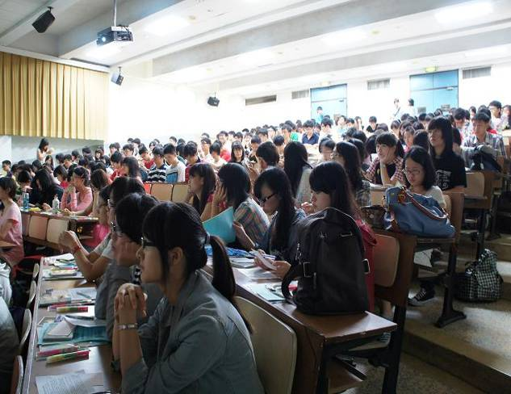
活動照片：
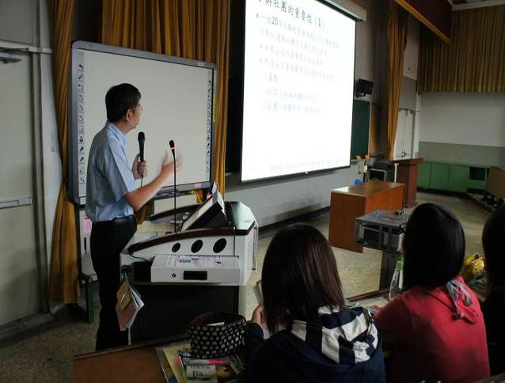
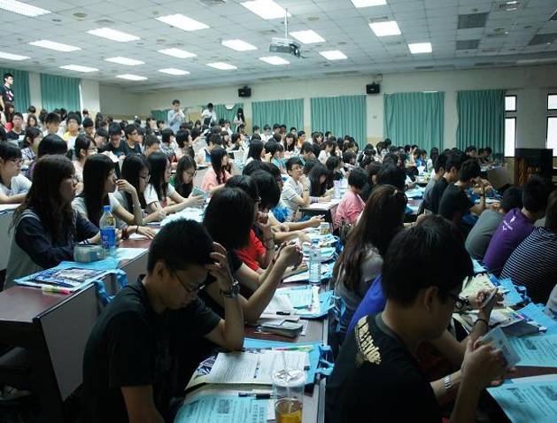  101.09.06專業老師講授 |  | 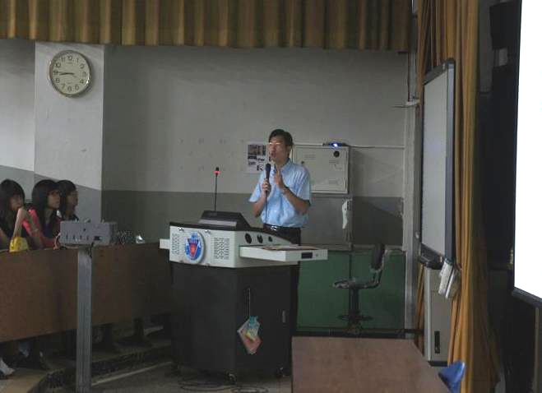  101.09.06新生入學輔導課程（智財權測驗）
101.09.06新生入學輔導課程（智財權測驗） 101.09.06專業老師講授
成果回饋（含滿意度調查、改進追蹤措施）：
參加之學生約1440人，整體滿意度93.2%，由陳朝政老師介紹校園網路著作權的重要性，合理使用論文的寫作，必須注意引註與結論原創性，並呼籲校園著作權的保護措施，並非僅承辦單位的事，而是全體師生共同的責任，隨後實施測驗以了解同學相關知識素養。

